CREATE YOUR APP WITH VUEJS RUBY ON RAILS

BAB III

Lanjut untuk sesi buku Vuejs dan Ruby on Rails kali ini kita akan membahas Vuejs yang versi CLI (command line interface), setelah di BAB II kita banyak menggunakan versi CDN sekarang waktunya kita mencoba yang CLI, sebelum memulai belajar Vuejs versi CLI kita diharuskan unrtuk menginstall nodejs.

- Installasi Nodejs
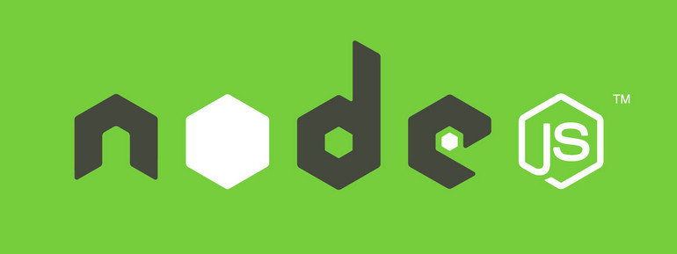

Sebelum kita mulai belajar Vuejs versi CLI alangkah baiknya kita terlebih dahulu menginstall Nodejs,untuk menginstall Nodejs sendiri itu berbeda sesuai dengan sistem operasi yang kita gunakan baik linux,windows,atau mac.
https://nodejs.org/en/download/package-manager/
Sekarang saya akan mengintall Nodejs untuk sistem operasi linux debian,caranya kita tinggal membuka command line atau terminal yang ada pada linux.
#untuk mengupdate package
sudo apt-get update

#untuk menginstall nodejs
sudo apt-get install nodejs

#untuk menginstall npm
sudo apt-get install npm

#cek versi nodejs
node -v

#cek versi npm
npm -v

Instalasi Node.js di Windows
Untuk instalasi di Windows, Kamu cukup mengunduh installer yang telah disediakan untuk Windows. Buka halaman download Node.js dan klik tautan unduhan untuk Windows Installer. Jalankan installer dan ikuti panduannya seperti menginstal aplikasi lainnya pada Windows.
- Installasi Vuejs
Sekarang waktunya kita menginstall Vuejs versi CLI,untuk menginstallnya itu masing-masing sistem operasi sama saja untuk linux bisa langsung lewat command line atau terminal untuk yang windows bisa menggunakan CMD.
#untuk install vue-cli
npm isntall –global vue-cli

#untuk generate project vue
vue init webpack <nama project kita>

#untuk masuk masuk ke project yg kita buat
cd <nama project kita>

#untuk install npm
npm install

#untuk jalankan server
npm run dev
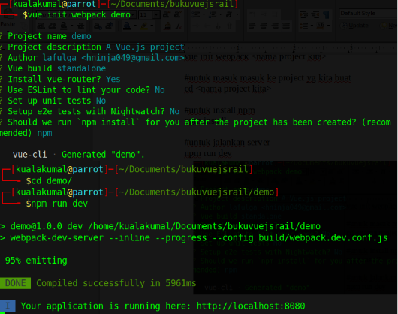

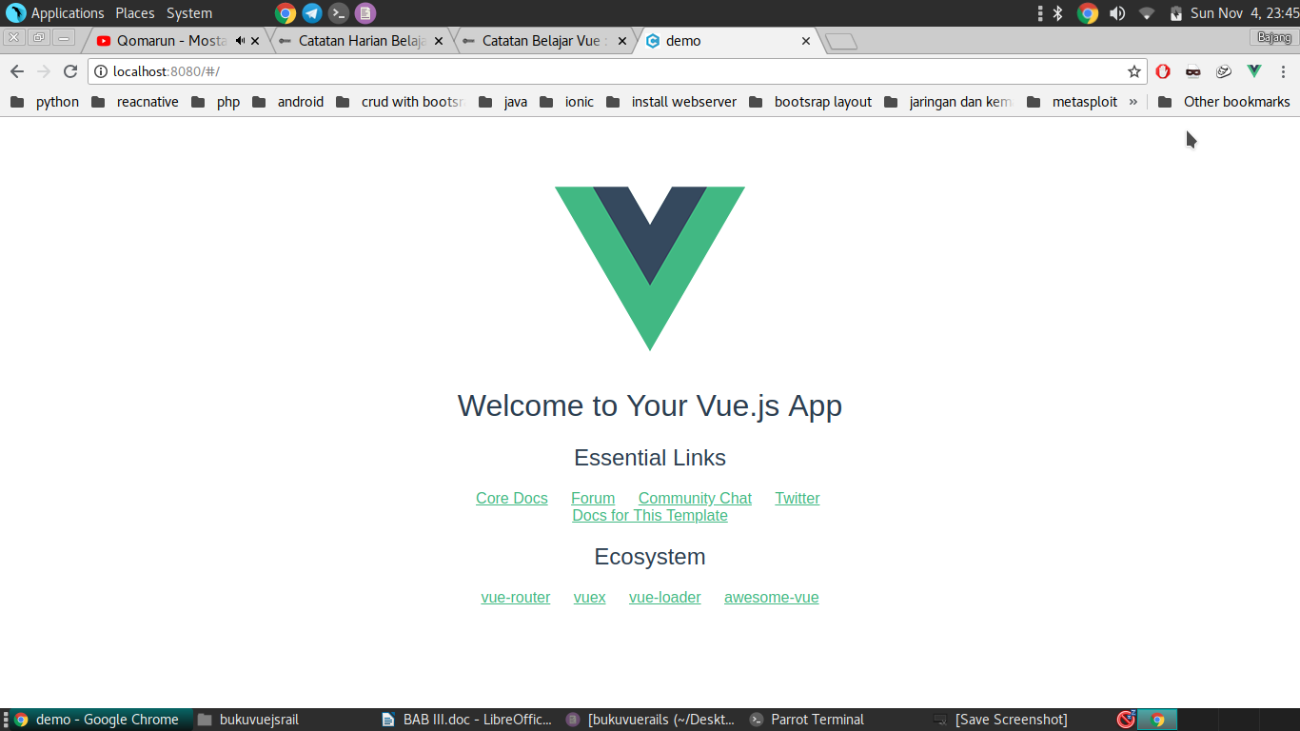

- Struktur Folder
Setelah kita berhasil membuat sebuah project Vuejs dengan mengguakan CLI kita akan melihat struktur folder yang terdapat didalam project kita satu persatu.

Package.json
{
"name": "demo",
"version": "1.0.0",
"description": "A Vue.js project",
"author": "lafulga <hninja049@gmail.com>",
"private": true,
"scripts": {
"dev": "webpack-dev-server --inline --progress --config build/webpack.dev.conf.js",
"start": "npm run dev",
"build": "node build/build.js"
},
"dependencies": {
"vue": "^2.5.2",
"vue-router": "^3.0.1"
},
"devDependencies": {
"autoprefixer": "^7.1.2",
"babel-core": "^6.22.1",
"babel-helper-vue-jsx-merge-props": "^2.0.3",
"babel-loader": "^7.1.1",
"babel-plugin-syntax-jsx": "^6.18.0",
"babel-plugin-transform-runtime": "^6.22.0",
"babel-plugin-transform-vue-jsx": "^3.5.0",
"babel-preset-env": "^1.3.2",
"babel-preset-stage-2": "^6.22.0",
"chalk": "^2.0.1",
"copy-webpack-plugin": "^4.0.1",
"css-loader": "^0.28.0",
"extract-text-webpack-plugin": "^3.0.0",
"file-loader": "^1.1.4",
"friendly-errors-webpack-plugin": "^1.6.1",
"html-webpack-plugin": "^2.30.1",
"node-notifier": "^5.1.2",
"optimize-css-assets-webpack-plugin": "^3.2.0",
"ora": "^1.2.0",
"portfinder": "^1.0.13",
"postcss-import": "^11.0.0",
"postcss-loader": "^2.0.8",
"postcss-url": "^7.2.1",
"rimraf": "^2.6.0",
"semver": "^5.3.0",
"shelljs": "^0.7.6",
"uglifyjs-webpack-plugin": "^1.1.1",
"url-loader": "^0.5.8",
"vue-loader": "^13.3.0",
"vue-style-loader": "^3.0.1",
"vue-template-compiler": "^2.5.2",
"webpack": "^3.6.0",
"webpack-bundle-analyzer": "^2.9.0",
"webpack-dev-server": "^2.9.1",
"webpack-merge": "^4.1.0"
},
"engines": {
"node": ">= 6.0.0",
"npm": ">= 3.0.0"
},
}

Didalam project kita terdapat file package.json: didalamnya terdapat projek dan dependencies untuk projek yang dibuat. Saat menjalankan perintah npm install sebenarnya itu memasang semua paket yang didaftarkan dalam berkas ini dan disimpan di folder node_modules.
index.html
<!DOCTYPE html>
<html>
<head>
<meta charset="utf-8">
<meta name="viewport" content="width=device-width,initial-scale=1.0">
<title>demo</title>
</head>
<body>
<div id="app"></div>
<!-- built files will be auto injected -->
</body>
</html>
Pada file index.html ini merupakan tag html biasa yang bertugas menampilkan halaman pada saat kita mengaksesnya.
src/main.js
import Vue from 'vue'
import App from './App'
import router from './router'

Vue.config.productionTip = false

/* eslint-disable no-new */
new Vue({
el: '#app',
router,
components: { App },
template: '<App/>'
})

File src/main.js merupakan file javascript yang kita gunakan untuk project vue kita.

App.vue
<template>
<div id="app">
<img src="./assets/logo.png">
<router-view/>
</div>
</template>

<script>
export default {
name: 'App'
}
</script>

<style>
#app {
font-family: 'Avenir', Helvetica, Arial, sans-serif;
-webkit-font-smoothing: antialiased;
-moz-osx-font-smoothing: grayscale;
text-align: center;
color: #2c3e50;
margin-top: 60px;
}
</style>

File App.vue merupakan komponent utama untuk kita memasang komponen-komponen yang lainnya.
Index.js
import Vue from 'vue'
import Router from 'vue-router'
import HelloWorld from '@/components/HelloWorld'

Vue.use(Router)

export default new Router({
routes: [
{
path: '/',
name: 'HelloWorld',
component: HelloWorld
}
]
})

File index.js merupakan file yang kita gunakan untuk mrmbuat routing pada saat kita membuat sebuah komponen.

- Membuat Componen dan routing pertama
Sekarang kita akan mulai membuat sebuah component utama pada project Vuejs kita, untuk membuat sebuah component kita akan menggunakan extensi .vue misalkan home.vue, profil.vue,sekarang kita akan membuat sebuah file dengan nama home.vue dan tulis script dibawah ini.
<template>
<div>
{{msg}}
</div>
</template>

<script>
export default {
data(){
return{
msg:'welcome to your vuejs app'
}
}
}
</script>

<style>

</style>

sekarang kita telah berhasil membuat sebuah component dengan nama home.vue dimana kita hanya membuat sebuah div biasa dan hanya menampilkan tulisan home biasa. Begitu juga misalkan kita akan membuat component lain intinya itu kita hanya membuat component dan membuat router di index.js,setelah kita berhasil membuat sebuah component home.vue sekarang kita akan lihat file index.js
import Vue from 'vue'
import Router from 'vue-router'
import home from '@/components/home'

Vue.use(Router)

export default new Router({
routes: [
{
path: '/',
name: 'home',
component: home
},

pada file index,js kita akan mulai membuat sebuah routing sederhana yaitu meruting component home.vue, pertama kita import terlebih dahulu component home.vue dengan cara import home from ‘@/component/home’.
Setelah itu kita akan membuat routes untuk component home.vue dengan cara menyebutkan path, name, dan component, misalkan path:’/’, name:’ home’, component: ’home’

- Latihan membuat project kecil
pada sesi ini kita akan mencoba membuat sebuah layout sederhana yang bertujuan untuk menguatkan kembali tentang bagaimana membuat sebuah component dan bagaimana caranya membuat routing di index.js, untuk itu kita akan membuat sebuah file dengan nama App.vue dan tuliskan script dibawah ini.

App.vue
<template>
<div id="app">
<!-- navbar -->
<div class="navbar navbar-expand-lg fixed-top navbar-dark bg-primary">
<div class="container">
<router-link to="/" class="navbar-brand">Home</router-link>
<button class="navbar-toggler" type="button" data-toggle="collapse" data-target="#navbarResponsive" aria-controls="navbarResponsive" aria-expanded="false" aria-label="Toggle navigation">
<span class="navbar-toggler-icon"></span>
</button>
<div class="collapse navbar-collapse" id="navbarResponsive">
<ul class="navbar-nav">

<li class="nav-item">
<router-link class="nav-link" to="/blog">Blog</router-link>
</li>
<li class="nav-item">
<router-link class="nav-link" to="/services">Services</router-link>
</li>
<li class="nav-item">
<router-link class="nav-link" to="/contact">contact</router-link>
</li>
</ul>
</div>
</div>
</div>
<div class="container">
<transition name="moveInUp">
<router-view/>
</transition>

</div>

</div>
</template>

<script>
export default {
name: 'App'
}
</script>

<style>
#app {
font-family: 'Avenir', Helvetica, Arial, sans-serif;
-webkit-font-smoothing: antialiased;
-moz-osx-font-smoothing: grayscale;
text-align: center;
color: #2c3e50;
margin-top: 60px;
}
.moveInUp-enter-active{
animation: fadeIn 2s ease-in;
}
@keyframes fadeIn{
0%{
opacity: 0;
}
50%{
opacity: 0.5;
}
100%{
opacity: 1;
}
}

.moveInUp-leave-active{
animation: moveInUp .3s ease-in;
}
@keyframes moveInUp{
0%{
transform: translateY(0);
}
100%{
transform: translateY(-400px);
}
}
</style>

Setelah kita membuat App.vue selanjutnya kita membuat component home.vue dan tulis script dibawah ini.
<template>
<div class="home">
<h1>{{title}}</h1>
<div class="row">
<div class="col-md-4 col-lg4" v-for="(data,index) in products" :key="index">
<img :src="data.image" class="img-fluid">
<h3 @click="goTodetail(data.productId)" >{{data.productTitle}}</h3>
</div>
</div>
</div>
</template>

<script>
export default {
name: 'home',
data () {
return {
title: 'kumpulan buku Langit Inspirasi',
products:[
{
productTitle:"buku pintar lagu wajib nasional",
image : require('../assets/images/product1.jpg'),
productId:1
},
{
productTitle:"tuntunan pemerograman java",
image : require('../assets/images/product2.jpg'),
productId:2
},
{
productTitle:"buku pintar C++",
image : require('../assets/images/product3.jpg'),
productId:3
},
{
productTitle:"belajar pemerograman android",
image : require('../assets/images/product4.jpg'),
productId:4
},
{
productTitle:"mudah belajar matematika",
image : require('../assets/images/product5.jpg'),
productId:5
},
{
productTitle:"kumpulan cerita kancil dan buaya",
image : require('../assets/images/product6.jpg'),
productId:6
}
]
}
},
methods:{
goTodetail(prodId) {
let proId=prodId
this.$router.push({name:'details',params:{Pid:proId}})
}
}
}
</script>

<!-- Add "scoped" attribute to limit CSS to this component only -->
<style scoped>
.row img{
max-height: 15em;
width: 100%;

}
.row h3{
cursor:pointer;
}
</style>

Kita sudah berhasil membuat dua buah component App.vue dan home.vue sekarang kita buat component blog.vue dan tuliskan script dibawah ini.
<template>
<div class="blog">
<h1>{{title}}</h1>
<div class="row">
<div class="col-md-4">
<div class="card">
<div class="card-header">
<h3>Vus.js</h3>
</div>
<div class="card-body">
Vue.js adalah framework javascript yang digunakan untuk membangun user interface.Vue.js tidak selengkap framework javascript lainnya. Namun, kesederhanaan tersebut membuat Vue.js mudah untuk digunakan dan diintegrasikan dengan library lain maupun projek yang sudah jadi.
</div>
</div>
</div>
<div class="col-md-4">
<div class="card">
<div class="card-header">
<h3>Angular</h3>
</div>
<div class="card-body">
Angular JS merupakan framework javascript open souce yang dirilis oleh google pada tahun 2009. Konsep dari Angular JS adalah meningkatkan fungsi dari HTML untuk membangun web app. Bayangkan awalnya HTML hanya digunakan untuk membuat halaman website statis dan kini bisa berfungsi untuk membuat web app dengan menggunakan Angular JS.
</div>
</div>
</div>
<div class="col-md-4">
<div class="card">
<div class="card-header">
<h3>React</h3>
</div>
<div class="card-body">
React JS adalah sebuah pustaka/library javascript yang bersifat opensource untuk membangun User Interface yang dibuat oleh Facebook. React JS hanya mengurusi semua hal yang berkaitan dengan tampilan dan logika di sekitarnya.
</div>
</div>
</div>
</div>
</div>
</template>
<script>
export default{
name:'blog',
data (){
return{
title:'blog resmi Langit Inspirasi'
}
}
}
</script>

<style scoped>

</style>

Setelah sekian lama dan kita akan membuat sebuah component untuk service.vue dan tulis script dibawah ini.
<template>
<div class="services">
<h1>{{title}}</h1>
<p>
ipsum dolor sit amet, consectetur adipisicing elit, sed do eiusmod
tempor incididunt ut labore et dolore magna aliqua. Ut enim ad minim veniam,
quis nostrud exercitation ullamco laboris nisi ut aliquip ex ea commodo
consequat. Duis aute irure dolor in reprehenderit in voluptate velit esse
cillum dolore eu fugiat nulla pariatur. Excepteur sint occaecat cupidatat non
proident, sunt in culpa qui officia deserunt mollit anim id est laborum.
<br>
<br>
ipsum dolor sit amet, consectetur adipisicing elit, sed do eiusmod
tempor incididunt ut labore et dolore magna aliqua. Ut enim ad minim veniam,
quis nostrud exercitation ullamco laboris nisi ut aliquip ex ea commodo
consequat. Duis aute irure dolor in reprehenderit in voluptate velit esse
cillum dolore eu fugiat nulla pariatur. Excepteur sint occaecat cupidatat non
proident, sunt in culpa qui officia deserunt mollit anim id est laborum.

</p>
</div>
</template>
<script>
export default{
name:'blog',
data (){
return{
title:'services'
}
}
}
</script>

<style scoped>

</style>

Dan component selanjutnya yang kita buat yaitu component contact.vue dan tulis script dibawah ini.
<template>
<div class="contact">
<h1>{{title}}</h1>

<div class="contact">
<form>
<div class="form-group">
<div class="input-group-prepend">

<input type="text" class="form-control" name="">
</div>
<div class="input-group-prepend">

<input type="text" class="form-control" name="">
</div>
<div class="input-group-prepend">

<textarea class="form-control">

</textarea>
</div>
<button class="btn btn-primary btn-block">Submit</button>
</div>
</form>
</div>
</div>
</template>
<script>
export default{
name:'blog',
data (){
return{
title:'contact'
}
}
}
</script>

<style scoped>
.contact form{
max-width: 40em;
margin: 2em auto;
}
.contact form .form-control{
margin-bottom: 1em;
}
.contact form textarea{
min-height: 20em;
}
</style>

Dan component terakhir yang kita buat yaitu component details.vue dan tulis script dibawah ini.
<template>
<div class="details">
<div class="container">
<div class="row">
<div class="col-md-12" v-for="(product,index) in products" :key="index">
<div v-if="proId == product.productId">
<h1>{{product.productTitle}}</h1>
<img :src="product.image" class="img-fluid">
</div>
</div>
</div>
</div>
</div>
</template>
<script>
export default{
name:'details',
data(){
return{
proId:this.$route.params.Pid,
title:"details",
products:[
{
productTitle:"buku pintar lagu wajib nasional",
image : require('../assets/images/product1.jpg'),
productId:1
},
{
productTitle:"tuntunan pemerograman java",
image : require('../assets/images/product2.jpg'),
productId:2
},
{
productTitle:"buku pintar C++",
image : require('../assets/images/product3.jpg'),
productId:3
},
{
productTitle:"belajar pemerograman android",
image : require('../assets/images/product4.jpg'),
productId:4
},
{
productTitle:"mudah belajar matematika",
image : require('../assets/images/product5.jpg'),
productId:5
},
{
productTitle:"kumpulan cerita kancil dan buaya",
image : require('../assets/images/product6.jpg'),
productId:6
}
]
}
}

}
</script>

Sekarang kita bisa lihat hasil dari latihan yang kita sudah buat dengan cara akses http://localhost:8080
